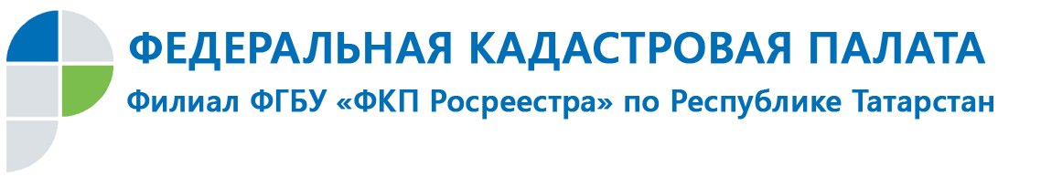

Кадастровая палата по РТ расскажет, как не купить проблемный земельный участок

Чтобы исключить все риски, связанные с использованием земельного участка, объекта недвижимости, который вы собираетесь приобрести, необходимо собрать информацию об объекте. Следует уточнить, не располагается ли участок в зоне с особыми условиями использования территории. К таким зонам относятся охранные зоны объектов электроэнергетики, трубопроводов, линий и сооружений связи, объектов культурного наследия, санитарно-защитная зона и др.
«Кадастровой палатой по РТ в этом году уже внесено почти 3 тыс. различных зон. Всего же в настоящее время в кадастре содержится более 86 тыс. зон с особыми условиями использования территорий, из них большую часть – 46 тыс. составляет охранные зоны линий электропередач и подстанций. Также немалую часть – 30 тыс. составляют охранные зоны трубопроводов (газопроводов, нефтепроводов и нефтепродуктопроводов)»- отмечает начальник отдела инфраструктуры и пространственных данных Кадастровой палаты по РТ Дмитрий Малинин.
На землях, которые обременены нефтепроводом, газопроводом или электролиниями, строительство возможно только с письменного разрешения организации, эксплуатирующей этот объект. Это значит, что, даже оформив право собственности на участок, строить без обращения к собственнику трубопровода или линии электропередач, можно будет только в той части, которая не обременена.
Проверить информацию о наличии или отсутствии охранных зон можно обратившись к электронному сервису «Публичная кадастровая карта». Чтобы получить результат нужно знать кадастровый номер земельного участка. Однако данный сервис является справочными, т.е. полученные сведения не будут иметь юридической силы при оформлении документов. Для официального использования можно запросить выписку из Единого государственного реестра недвижимости об объекте недвижимости. Данную выписку можно запросить как в бумажном, так и в электронном виде, обратившись в любой удобный для вас офис МФЦ или направив запрос по почте, либо можно воспользоваться услугой выездного приема.
Законодательством предусмотрено не более 3-х рабочих дней на обработку органом регистрации запроса на предоставление сведений из ЕГРН. При подаче запроса через МФЦ срок выдачи сведений заявителю увеличится на 2 рабочих дня. Это время отводится на отправку/получение сведений при взаимодействии с органом регистрации. Если же воспользоваться услугами выездного приема и курьерской доставки документов, то срок предоставления услуги составит 1-2 рабочих дня.
Обращаем внимание, что сведения, предоставленные на основании запроса, независимо от способа предоставления являются актуальными (действительными) на момент выдачи.
Необходимо отметить, что в государственном реестре недвижимости содержатся только те сведения о зонах, которые на заявительной основе в наш адрес направили органы государственной власти, местного самоуправления, а в некоторых случаях заинтересованные лица: правообладатели объектов недвижимости, в отношении которых установлена зона или арендаторы таких объектов. По этой причине, если в кадастре информации не оказалось, но при осмотре покупаемого участка вы обнаружили на нем или рядом с ним трубопровод, или линию электропередач, запросите информацию об ограничениях в эксплуатирующих организациях и при необходимости согласуйте проведение каких либо работ.
Как поясняет Дмитрий Малинин, границы зон с особыми условиями использования территорий на местности должны обозначаться специальными информационными знаками. Например, на информационных знаках охранных зон линии электропередач указывается размер охранной зоны и информация об организации, эксплуатирующей данный объект.

